duben 2019

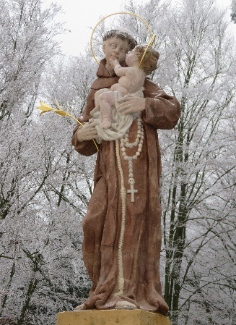
Čtvrtek 4. dubna
NÁVRAT K BARVĚ
Mgr. Jana Kurešová, Ph.D.
Přednáška Jany Kurešové představí aktuální problematiku barevné úpravy povrchu kamenosochařských děl. Po stručném exkurzu do historie bude na vybraných dílech z okresu Semily ukázána rekonstrukce barevnosti kamene.
Čítárna knihovny, 17.00 hodin
_________________________________________________________________________________
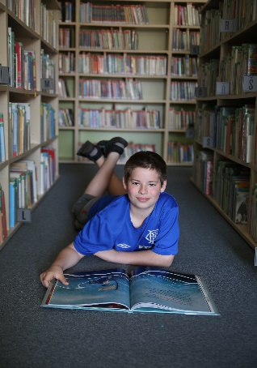
Pondělí 8. dubna
PORUCHY ČTENÍ U DĚTÍ
Mgr. Stanislava Emmerlingová
Máte doma školáka, kterému nejde čtení či se zabýváte touto problematikou v rámci studia nebo práce? Chcete ve svých dětech probudit lásku ke čtení přes určitý handicap? Tato přednáška Vám v mnohém pomůže. Mgr. Emmerlingová není jen učitelkou, speciální pedagožkou, ale zároveň i maminkou syna dyslektika.
Čítárna knihovny, 17.30 hodin
________________________________________________________________________________
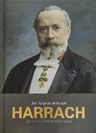
Čtvrtek 11. dubna
JAN NEPOMUK HRABĚ HARRACH
PhDr. Jan Luštinec
Jan Luštinec v rámci besedy představí svou novou knihu Jan Nepomuk hrabě Harrach - ze života českého kavalíra, která vyvrací zažitá nepravdivá tvrzení o této výrazné a mnohdy opomíjené osobnosti českých dějin. Díky dlouholetému výzkumu Jana Luštince a jeho kolektivu můžete poznat pozoruhodnou renesanční osobnost, šlechtice, mecenáše, průmyslníka a politika, a připomenout si, jaký odkaz a hmotné památky po sobě hrabě Harrach zanechal.
Čítárna knihovny, 17 hodin

duben 2019

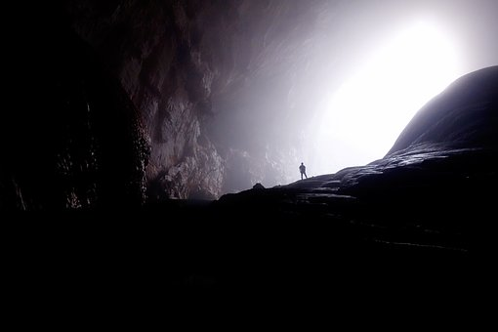
Čtvrtek 25. dubna
JESKYNĚ VE SVĚTĚ I ČESKÉ REPUBLICE
Mgr. Vratislav Ouhrabka
Speleolog Vratislav Ouhrabka na své přednášce představí nejnovější objevy v jeskyních v Podkrkonoší (Bozkov, Poniklá, Křižlice ad.) a práci českých kolegů v zahraničí (např. Rumunsko, Gruzie).
Čítárna knihovny, 17 hodin
Akce se koná u příležitosti výročí: 50 let od zpřístupnění Bozkovských jeskyní a 40 let od založení České speleologické společnosti.
_____________________________________________________________________________________
Pátek 26. dubna
BURZA KNIH
V pátek proběhne tradiční burza knih ve vestibulu Jitřenky. K dispozici bude naučná literatura, krásné obrazové publikace, pohádky, beletrie či periodika.

Vestibul Jitřenky, 8 - 17 hodin ____________________________________________________________________________________
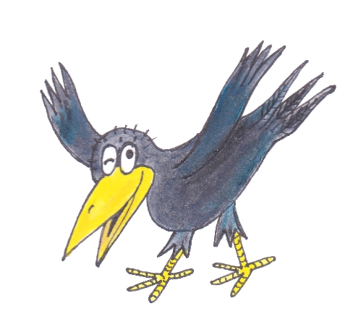
FOTOSOUTĚŽ
„Po stopách Krákorky“
U příležitosti vydání nové knihy „Objevuj Semily s Krákorkou“, kterou si můžete koupit v knihovně, vyhlašujeme fotosoutěž. Fotografie z Vašeho putování s knihou zasílejte nejpozději do 31. května 2019 na detske@knihovnasemily.cz. Do emailu uveďte jméno a věk soutěžícího dítěte. Po ukončení soutěže proběhne u příležitosti Dne dětí slosování o hodnotné ceny – roční registrace, knižní dary a vstupenky!

Dětské oddělení knihovny
_____________________________________________________________________________________
Městská knihovna Semily, příspěvková organizace telefon: 481 622 902
Tyršova 49 mail: mk@knihovnasemily.cz
513 01 Semily web: www.knihovnasemily.cz

